汽车喷涂车间机械手臂喷漆作业无线应用
一、应用背景
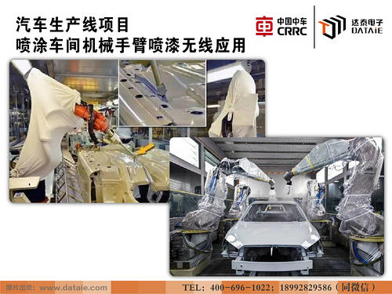
在汽车生产装配工艺中，机械臂目前已经广泛地应用于装配、搬运等工业生产中，在机械臂系列产品中，汽车喷漆自动控制喷涂机械装置以其独特的优势，能够根据油漆喷涂量的大小，严格控制喷嘴与喷漆面之间距离等影响喷漆效果的因素，从而达到良好的喷漆效果；其二由于溶剂型油漆和涂料具有挥发性和危险性，因此在喷涂应用中使用机械手可以较大程度地减少人与人的接触；其三喷涂机械臂的显著优点是可以同时在同一生产线上混线生产多种车型，提升了涂装的自动化程度及生产效率。
与人工操作相比，工业机器人机械手臂可以节省人工成本，提高劳动安全性和设备安全性，保证产品重复性、危险性和节拍性高的加工行业的产品质量、产量和各工序的稳定性，进一步提高汽车生产的自动化水平。

二、应用场景
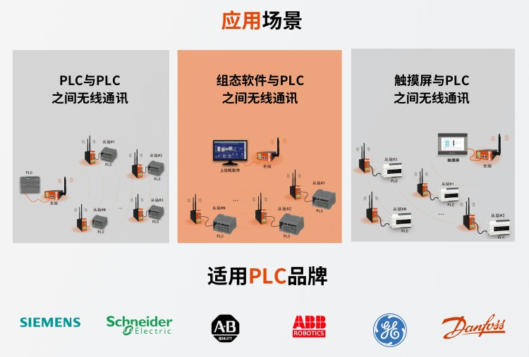
达泰DTD418MB采用 2x2 两发两收无线架构，空中传输速率高达 300Mbps，兼容西门子S7协议、Profinet协议、Modbus TCP/IP等通讯协议，并采用 OFDM 调制及 MINO 技术，使无线可靠传输距离达到1KM范围内均可使用。
DTD418MB 不仅能与 PLC、DCS、智能仪表及传感器等设备组成无线测控系统，同时能与组态软件、 人机界面、触摸屏、测控终端等工控产品实现点对点和点对多点的远程无线组网，将分散不便于挖沟布线的设备连接在一起，不需要编写程序，不需要布线，并且稳定可靠。
三、现场需求
中车某BBA汽车生产线的喷涂车间的喷涂机械手臂需要实现无线控制。喷涂车间有3台喷涂机械手臂同时作业，由车间旁的控制台HMI来远程无线控制完成汽车及其零部件的喷涂工作。由于喷涂车间油漆涂料具有腐蚀性，不方便布线，因此采用无线方式来实现车间控制台HMI与3台喷涂机械臂之间的无线通讯要求，从而提升了涂装的安全稳定性及生产效率。
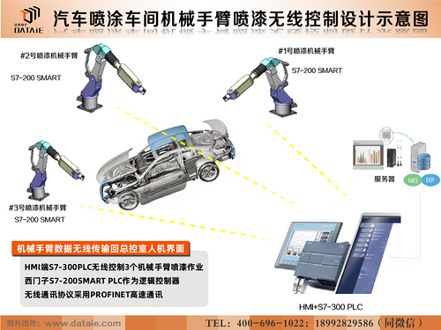
设计要求：
1.喷涂车间需要通过HMI人机界面来同时控制3台喷涂机械臂作业。
2.喷涂机械臂采用西门子S7-200SMART PLC作为逻辑控制器，控制手臂段感应控制开关进行喷漆工作。
3.控制台HMI人机界面端采用S7-300PLC来无线控制机械臂端的S7-200SMART PLC可以分别和3个目标机械臂实现数据交互，实时监控喷涂工作状态，实现1主3从组网无线通讯。
4.控制台端HMI将数据传输到服务器，同步到MES系统进行数据的智能整合管理。
5.控制台、喷涂机械臂距离50米左右的距离，中间有料架等隔档物。

四、无线解决方案
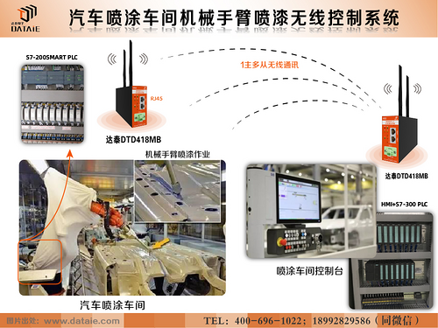
由于现场喷涂工作环境复杂，机械臂的敏捷性以及复合运动的作业轨迹。同时无线方案的设计还需考虑到同时控制多台机械手臂一同作业控制准确，不出现混乱，能够实现稳定和高实时性的数据交互，避免出现相互干扰，误动作，通讯延迟等状况。
考虑上述因素，达泰PLC无线通讯团队决定使用4块达泰DTD418MB西门子PLC无线通讯终端，通过Rj45接口在Profinet协议下，完成控制台HMI内S7-300 PLC与喷涂机械臂S7-200SMART的无线数据交互工作。在控制台HMI端的S7-300PLC及3台喷涂机械臂的S7-200SMART端分别安装一块达泰DTD418MB西门子PLC无线通讯终端，即可以实现控制柜与3台喷涂机械臂之间信息无线传输，实现控制台HMI可以同时控制多台机械手臂一同作业，推进企业实现自动化、集约化，高能效，高质量生产。在该无线技改中，无需更改原有PLC程序，只需简单接线，就可完成改造，后期没有运行费用。
无线通讯方案示意图 ▼

五、无线方案的好处
1. 节省改造周期及维护成本，提高生产效率：免除布线维护困扰，操作安全性、连贯性及生产效率大幅度提高。
2. 多个无线通讯终端同时使用，互不干扰：无线通讯终端的内部程序采用多频点/带宽调频通信，即使多台无线设备同时工作，也不会出现设备互相干扰的状况。
3. 高速方案设定，自动化指令响应：采用Profinet高速协议，系统设定逻辑自动判定，迅速响应处理不同从站指令。
4. 安装简便，接线即用：可以直接代替有线以太网线，兼容主流PLC通讯协议。通电接线即可使用，不需要编程，电工就可以安装。
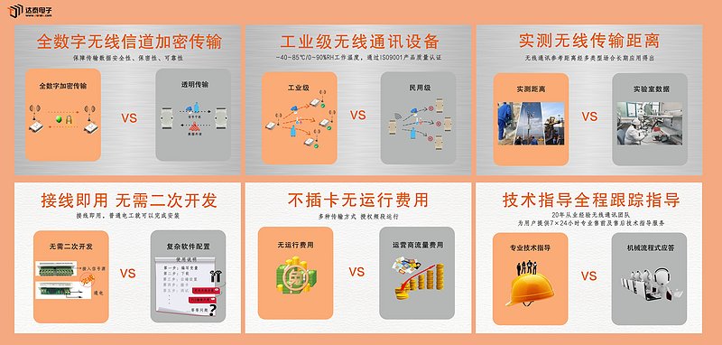
5. 独立组网，无运行费用：该设备采用的是达泰全数字无线加密传输方式，不依赖云平台或厂区局域网搭建，属于无线自组网通讯方式，后期无运行费用。

